Аналіз виховної роботи у 1 класі за І семестр 2021-2022 н.р.
За підсумками І навчального півріччя 2021-2022 н.р. в 1класі НУШ, що навчається за новим Державним стандартом , за Програмою Р.Б. Шияна клас успішно подолав перші труднощі адаптаційного періоду, почав діяти як цілісний колектив. В класі навчається 7учнів, з них – 4 хлопчиків й 3 дівчат, кожен має свої особливості, своєрідні риси характеру й темпераменту. Всі діти соціально адаптовані, вчаться ладити між собою, розв’язувати конфлікти.
Основною метою виховної роботи протягом I семестру було: створення умов для самореалізації особистості відповідно до її здібностей, суспільних та власних інтересів, створення мікроклімату, який сприяв би творчому розвитку кожної дитини й формуванню класного колективу.
На початку навчального року були поставлені такі завдання — допомогти дітям адаптуватися до шкільного життя, зробити перші кроки на шляху об’єднання дитячого колективу, навчити самостійності в різних видах діяльностей та практик, що передбачені вимогами й рекомендаціями НУШ. На мій погляд, в основному, завдання виконані. Перший семестр був непростий для всіх: і для батьків, і для мене — класного керівника, і, звичайно, для дітей. Із власних спостережень видно, що всі діти класу не втратили інтересу до навчання і школи .У більшості дітей багато в чому уявлення й мрії про школу як про другу домівку збіглися з реальністю. Діти з радістю беруть участь в щоденному ранковому колі, яке налаштовує здобувачів освіти на активну роботу протягом дня.
Наприкінці півріччя, незважаючи на труднощі, немає жодної дитини з ознаками дезадаптації, з різким відставанням в освоєнні навчальних дисциплін (згідно наміченої стратегії засвоєння знань, адже повний підсумок можна буде зробити наприкінці циклу). Майже всі діти знайшли собі друзів у класі, навчились допомагати один одному, співпрацювати. Учні в класі доброзичливо ставляться одне до одного.
З метою поширення правових знань, підвищення рівня правової освіти, профілактичної та превентивної роботи , а також забезпечення повноцінного розвитку дітей і молоді, охорони та зміцнення їхнього здоров’я, формування фізичних здібностей особистості у І семестрі 2021-2022 навчального року було проведено такі заходи:
- перший урок «Я люблю Україну!»
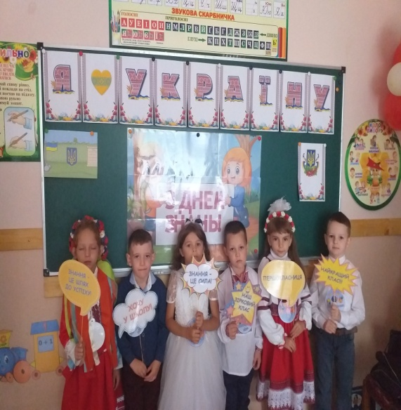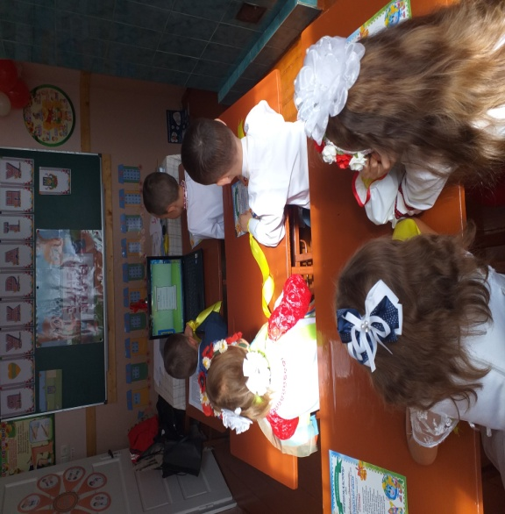

  - заходи до Міжнародного дня письменності (грамотності) 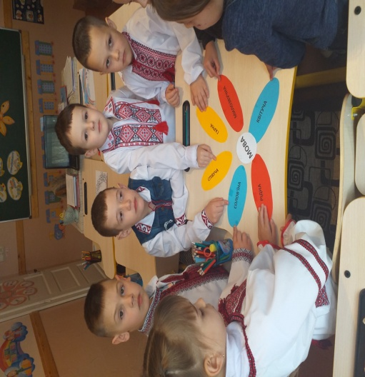 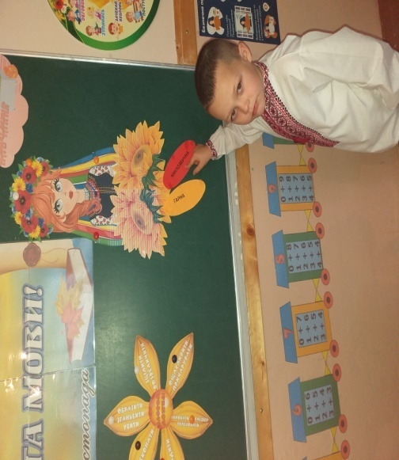

- бесіди з попередження дорожньо – транспортного травматизму: «Безпека на
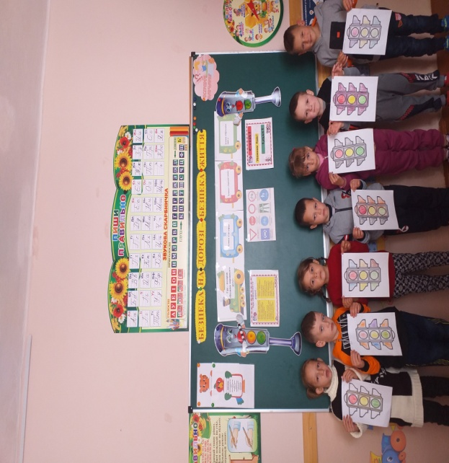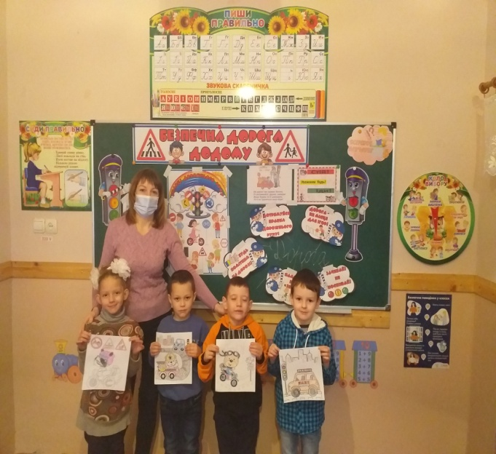 - - виставка картин та фотографій ,,Малює осінь”,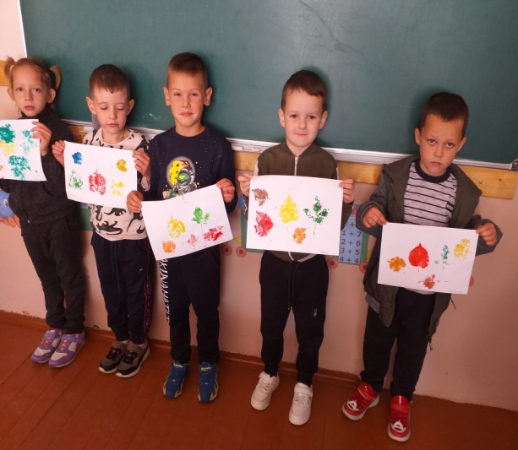 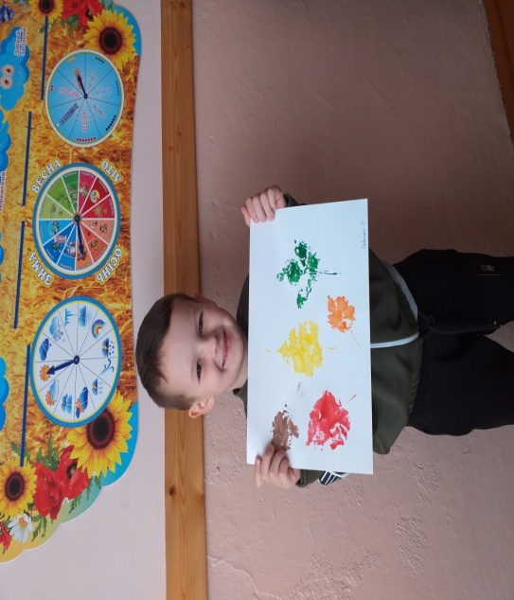

  - години спілкування: «Козацькому роду нема переводу»

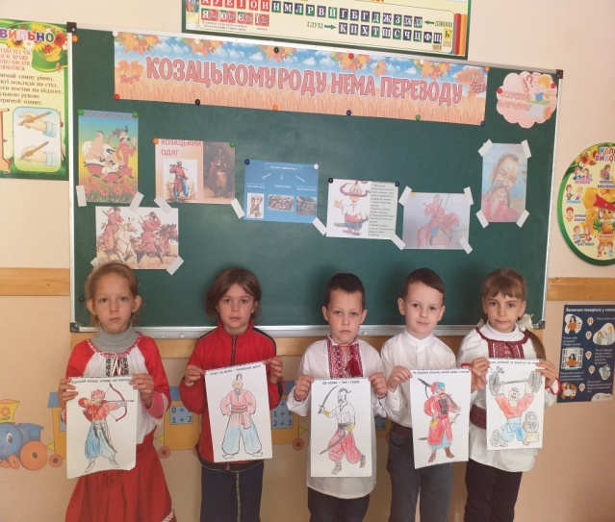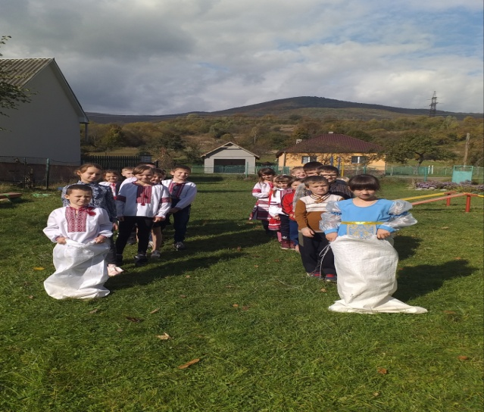
  - «Я - дитина і маю право»

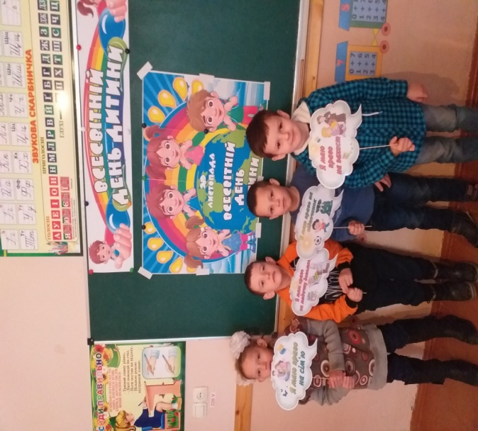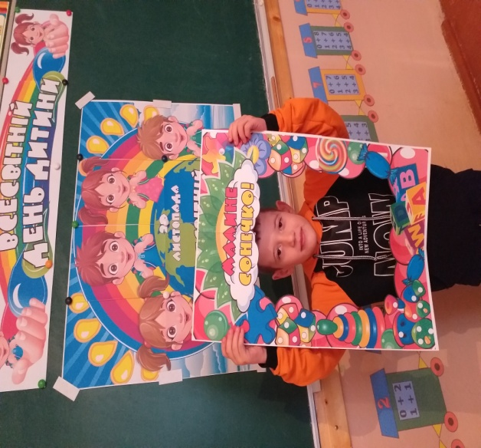
- Виставка малюнків «Права дитини в малюнках

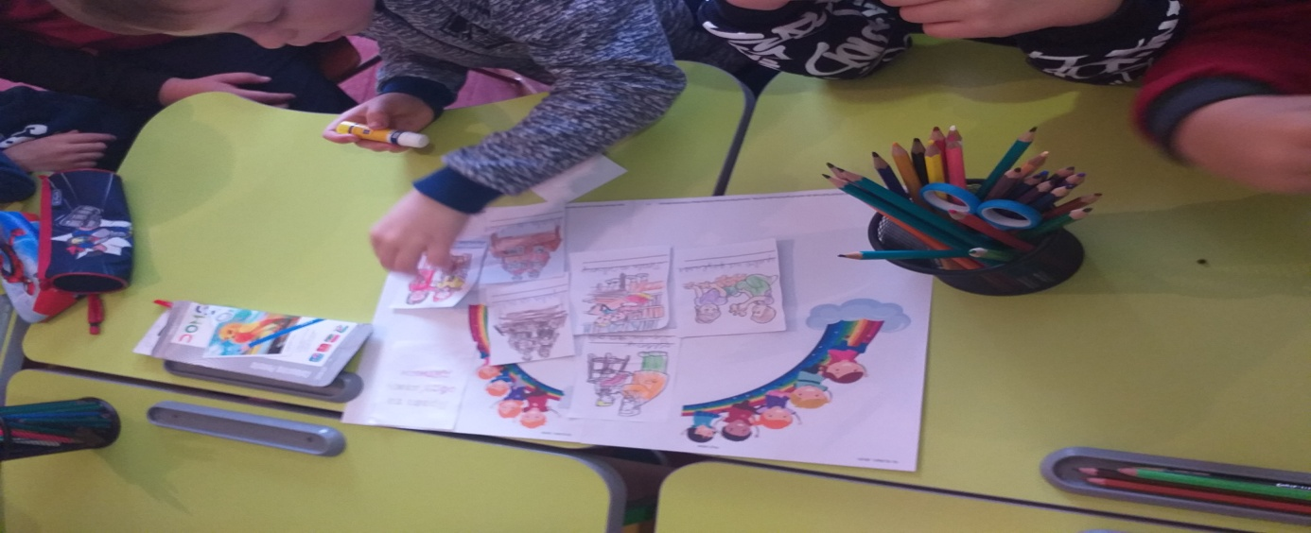

  - Було проведено загальношкільне свято «Золота осінь».

- Години спілкування «Що таке толерантність?»
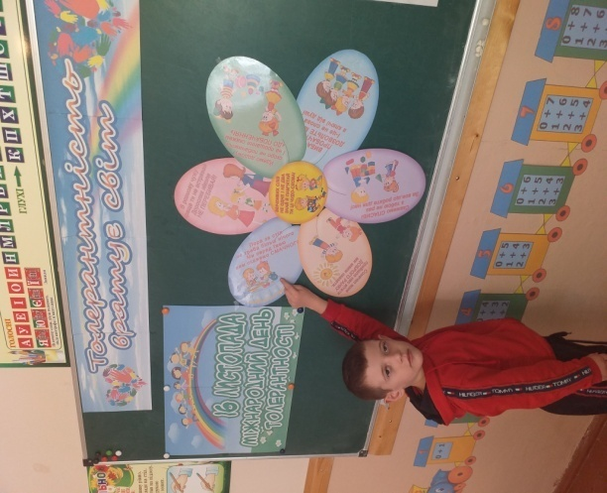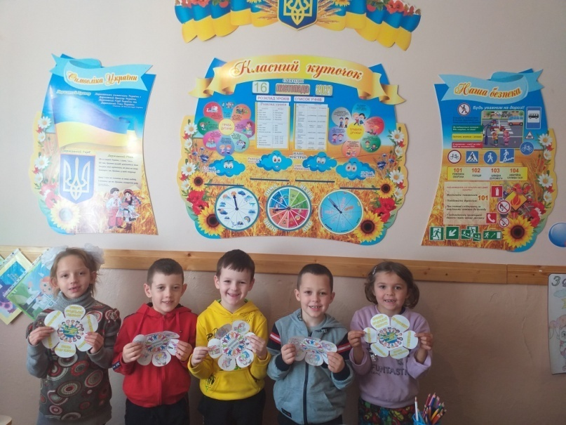

  - «Урок доброти»
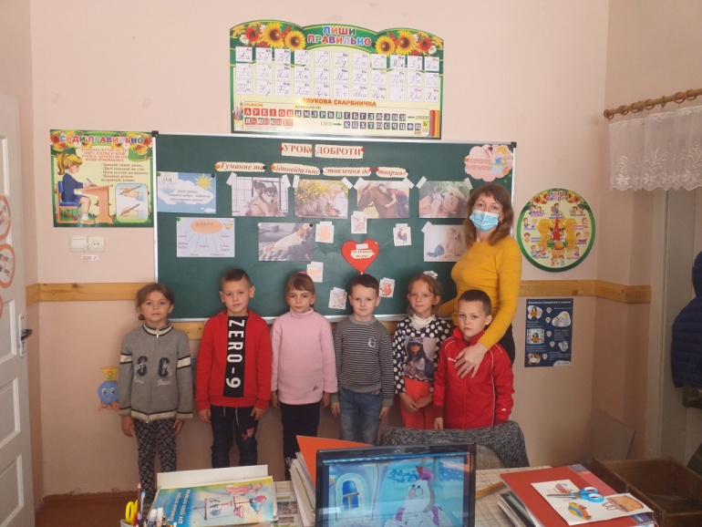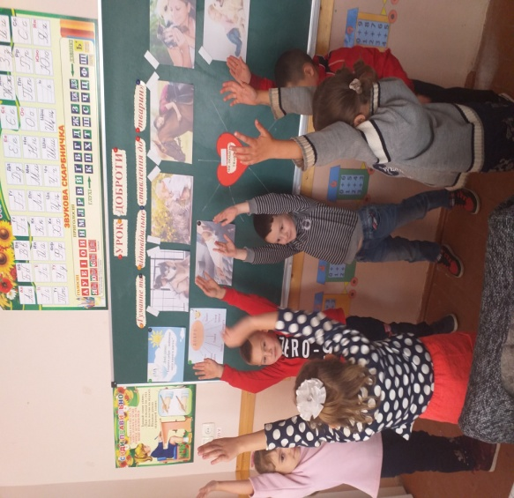

  - Виховна година «Стоп булінг»

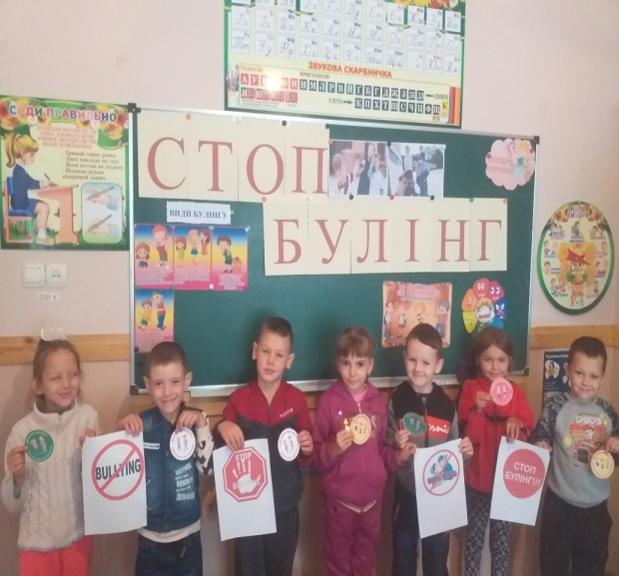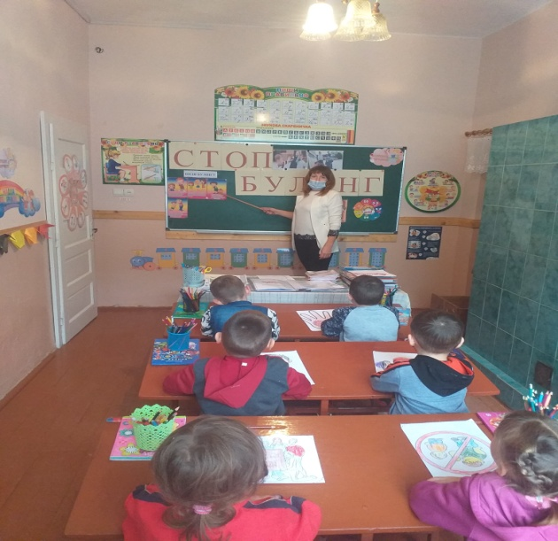

Як класовод багато часу приділяю морально-етичному вихованню учнівського колективу, формуванню обов’язку, відповідальності, культурної поведінки. Для реалізації всіх цілей і завдань, добирала такі виховні технології, як обговорення в ранковому (підсумковому) колі, тренінги ( «Як стати класною спільнотою» ) вправа «Валіза чемності», ситуативно-рольова гра «Твоя безпека» ігри й години спілкування : «У світі казки чарівної» , бесіди: «Ти – учень!», «Як себе поводити за столом », «Як безпечно переходити вулицю» ; виставка малюнків та поробок «Зимонька-зима», «Зимові свята» та ін.
В становленні та розвитку учнів спираюсь на допомогу батьків. Робота з ними включала в себе індивідуальні бесіди, консультації, класні батьківські збори, анкетування, залучення батьків до участі в класних заходах. Постійно відбувається співпраця з родинами, адже з допомогою батьків діти виконують творчі завдання. Таким чином, можна досягти гармонійного розвитку особистості. Завдяки співпраці з батьками у більшості дітей підвищився рівень сформованості моральних, естетичних та інших якостей.
Діти, які навчаються за принципами “Нової української школи”, із задоволенням ідуть щоранку до школи, легко комунікують один з одним та дорослими, що їх оточують у школі. Аналіз виховної роботи у відповідності з метою та завданнями показує, що проведена робота сприяла згуртуванню класу, створенню умов для розвитку творчих здібностей дітей, адаптації учнів в класі , вдалому процесу формування навичок самооцінки та оцінки роботи однокласників.

